REPORT

4주차 실습강의 내용 복습



|  |  |
| --- | --- |
| **과목 / 분반** | 회로패턴설계 (2반) |
| **학과 / 학년** | 컴퓨터공학과 3학년 |
| **학번** | 1726052 |
| **이름** | 최신호 |

1. SoLidworks로 부품 스케치

|  |  |  |
| --- | --- | --- |
| **새 부품 만들기** | | |
| 부품을 스케치하기 위해  Solidworks를 처음 실행하게 되면 오른쪽 이미지와 같이, 작업의 시작을 돕기 위한 윈도우가 기본적으로 표시되어 있는 것을 볼 수 있다.  **“New”** 항목에서 **“Part”**를 클릭하여 부품 스케치를 시작하도록 한다. |  | |
| **부품 스케치하기** | | |
|  | | |
| 부품을 그리기 전에 Sketch 패널에서 “**Front PLane”**을 클릭하고 중심선을 그려주는 작업을 하도록 한다. “Front Plane”은 “정면”을 의미한다.  **중심선(CenterLine)**은 Sketch 패널을 선택한 상태에서, 상단에 위치한 Line의 종류를 선택할 수 있는 콤보박스에서 선택한다. | |  |

|  |  |  |  |
| --- | --- | --- | --- |
|  | | | |
| 중심선은 가로 선과 세로 선, 두 선이 교차하게 긋도록 한다. | | | |
|  | |  | |
| 부품을 그릴 때는 선을 그을 때와 같이 하되, **사각형(RectangLe)**을 사용하고, 필요 없는 선은  **“Trim Entities”** 기능을 사용하여 지우도록 한다. | | | |
|  | 사각형으로 스케치를 할 때 완벽하게 그릴 필요는 없다. 왜냐하면 **“Smart Dimension”** 기능을 사용하면 수치를 입력하기만 해도, 자동으로 크기와 관련된 수치를 설정하는 것이 가능하기 때문이다.  **▼수치를 입력하여 만든 결과 ▼참고한 자료** | | |
|  | | |  |

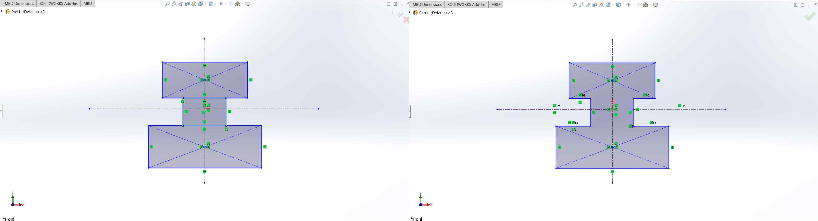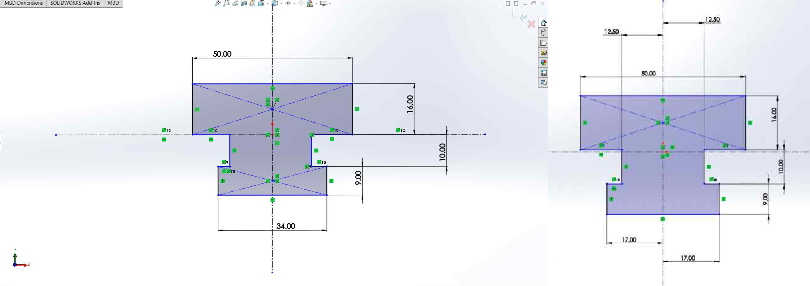

|  |  |  |  |  |  |  |
| --- | --- | --- | --- | --- | --- | --- |
|  | | **“Sketch FiLLet”** 기능을 사용하여 사각형으로 그려진 부품의 스케치에서 각 모서리를 둥글게 할 수 있다. | | | | |
|  |  | | |  | | |
| Sketch 패널에서 필렛 속성을 2mm로 설정하고, 각 모서리를 클릭하여 모서리가 둥글게 되도록 할 수 있다. | | | | | |
| Ctrl 키를 누른 상태에서 가운데 두 선을 클릭한 상태에서 구속조건을 **“동일선상”**으로 설정하는 것까지 끝냈으면, 스케치를 마치도록 한다.  상단에 **“Extruded Boss/Base”** 버튼을 눌러 돌출 보스/베이스를 설정하도록 한다. | | | |  | |
|  | | |  | | | |
| **▲돌출 보스/베이스 적용 ▲돌출 보스/베이스 적용** | | | | | | |
| 돌출 두께는 1.6mm로 설정하도록 한다. Sketch 패널에서 속성 탭으로  이동 후 돌출의 두께를 설정할 수 있다. 색상 또한 Sketch 패널에서 수정이 가능하다. 녹색으로 수정하는 것까지 완료하면 부품 스케치가 끝난다.  저장할 때는 **“STEP AP214”** 형식으로 저장하도록 한다. | | | | | |  |

